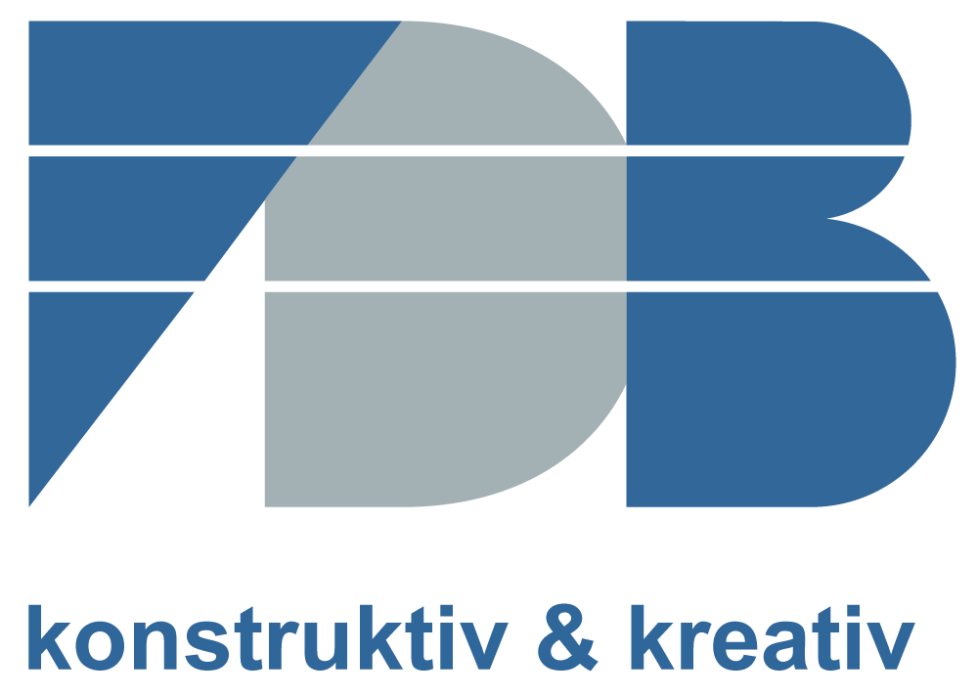
Pressemitteilung
Fachkräfte für die Branche: Weiterbildungslehrgang im Winter 2019 und Frühjahr 2020 für zukünftige Betonfertigteilmonteure
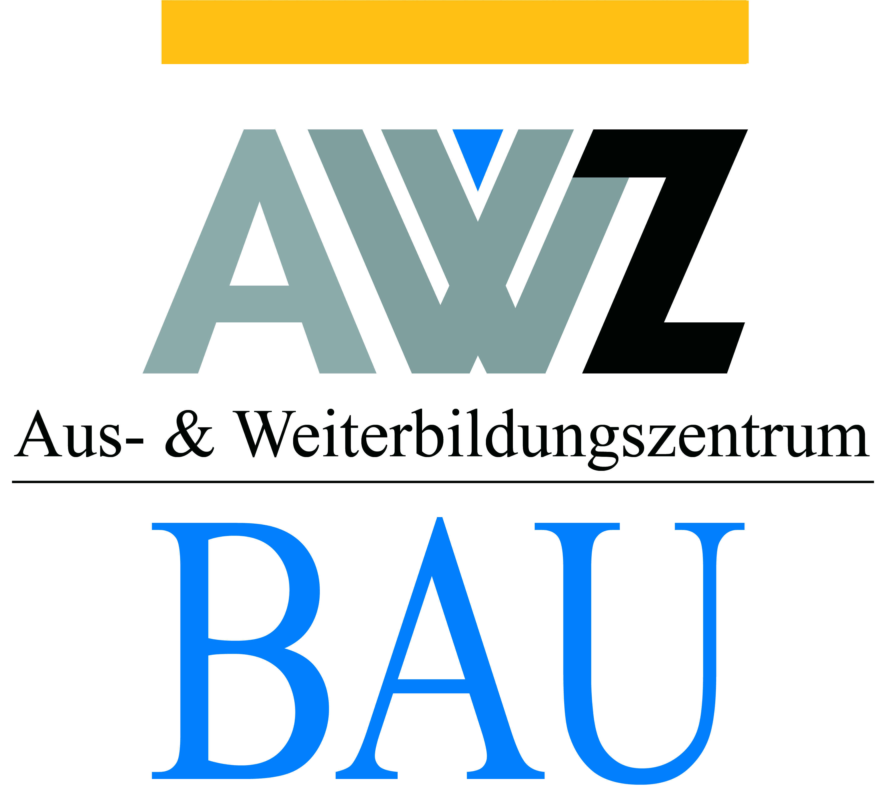
Bonn, im September 2019 In dem von der Fachvereinigung Deutscher Betonfertigteilbau e. V. (FDB) und dem Aus- und Weiterbildungszentrum Bau (AWZ Bau) konzipierten Lehrgang „Betonfertigteilmonteur“ wird Quereinsteigern oder Mitarbeitern aus Betonfertigteilwerken und Montageunternehmen umfangreiches Wissen für das fachgerechte Montieren von Betonfertigteilen vermittelt. Der Praxisbezug steht im Vordergrund, die neuen Betonfertigteilmonteure sollen ihr erworbenes Wissen zeitnah auf Montagebaustellen umsetzen können.
Ab November 2019 und zu weiteren Terminen im Frühjahr 2020 wird der Lehrgang „Betonfertigteilmonteur“ mit vier Modulen im AWZ Bau in Kreuztal-Fellinghausen stattfinden. Dies sind die Termine:
Modul I: 25.11. – 29.11.2019
Modul II: 02.12. – 06.12.2019
Modul III: 02.03. – 06.03.2020
Modul IV: 09.03. – 13.03.2020
Die Teilnehmer können an allen vier Modulen (ca. 40 Stunden je Modul = 1 Woche) für eine umfassende Weiterbildung teilnehmen, oder ein passendes Modul für ihre spezifischen Belange auswählen. In jedem Modul ist eine Werksführung inbegriffen. Direkt von der Schulbank in die Praxis, so verfestigt sich das Gelernte am besten.
Modul 1 (25.11. – 29.11.2019) befasst sich mit den allgemeinen Abläufen (auch Umgang und Verhalten) auf Baustellen, der Baustellensicherheit sowie der Ladungs- und Transportsicherung.
Modul 2 (02.12. – 06.12.2019) erläutert exemplarisch einen kompletten Projektzyklus: vom Angebot bis zur Vermessung über die Pläne bis hin zur Umsetzung. Zusätzlich zur Werksbesichtigung findet in diesem Modul eine Baustellenexkursion statt.
Modul 3 (02.03. – 06.03.2020) präsentiert Baustoffe, Bauteile und praktische Verbindungstechniken im Zusammenhang mit der Montage.

Modul 4 (09.03. – 13.03.2020) erklärt die Montage von Betonfertigteilen von der Theorie zur Praxis.
Weitere Informationen zu den Lehrgangsinhalten finden sich auf http://www.awz-bau.de/weiterbildung/.
Referenten des Lehrgangs sind Fachleute aus FDB-Mitgliedsunternehmen und Dozenten des AWZ Bau. Sie werden interessierte und/oder branchenfremde Mitarbeiter für die Branche schulen und auf die neuen Aufgaben als Betonfertigteilmonteur vorbereiten. Die Federführung bei der Auswahl der Themen und für die Inhalte des Lehrstoffes oblag der FDB. Somit werden die Vorträge und Lerneinheiten praxiserprobtes Know-how für das versierte und sichere Montieren von konstruktiven Betonfertigteilen vermitteln.
Lernstandserhebungen finden nach jedem Modul statt. Für jedes einzelne Modul wird ein Teilnahmezertifikat ausgehändigt.
Die Kosten belaufen sich auf EUR 950,00 pro Modul inklusive Seminarverpflegung und Unterlagen. FDB-Mitglieder zahlen EUR 700,00 pro Modul.
Das Angebot der FDB zum Thema „Montage von Betonfertigteilen“ umfasst außerdem die neue FDB-Planungshilfe „Montageunterlagen für ein Musterprojekt“, das FDB-Merkblatt Nr. 12 „Bereitstellung der Montageanweisung für den Betonfertigteilbau“ sowie die Broschüre „Muster-Montageanweisung für den Betonfertigteilbau“. Diese stehen auf der FDB-Homepage zum kostenlosen Download (Planungshilfe und Merkblatt) oder zum Bestellen (Broschüre) bereit.
Das AWZ Bau www.awz-bau.de ist unter Tel. 02732 2794-3 Ansprechpartner für alle Fragen rund um den Lehrgang (Organisation, Unterkünfte, Förderungsmöglichkeiten etc.).
Die Fachvereinigung Deutscher Betonfertigteilbau e. V. ist der technische Fachverband für den konstruktiven Betonfertigteilbau.
Sie besteht seit 1970 als bundesweiter Zusammenschluss von Herstellern und Verwendern von Betonfertigteilen.
Die FDB vertritt die Interessen ihrer Mitglieder national und international und leistet übergeordnete Facharbeit in allen wesentlichen Bereichen der Technik.
FDB – konstruktiv & kreativ.

Kontakt
Fachvereinigung Deutscher Betonfertigteilbau e.V. (FDB)
Schloßallee 10
53179 Bonn
Tel. 0228/ 954 56 56 info@fdb-fertigteilbau.de
Fax 0228/954 56 90 www.fdb-fertigteilbau.de

Aus- und Weiterbildungszentrum Bau
Heesstr. 45- 47
57223 Kreuztal
Tel: 02732/2794-3 info@awz-bau.de
Fax: 02732/2794-56 www.awz-bau.de

Bei Veröffentlichung Beleg erbeten.
3.394 Zeichen mit Leerzeichen ohne Vorstellung FDB und AWZ

Die Fotos können in hoher Auflösung in der Geschäftsstelle abgerufen werden: info@fdb-fertigteilbau.de oder 0228 9545656.
Die Bildrechte gehören allumfänglich der FDB e.V.

Bildunterschrift:

Für das fachgerechte Montieren von konstruktiven Betonfertigteilen bietet die FDB ihren Lehrgang zum „Betonfertigteilmonteur“, ihre neue Planungshilfe „Montageunterlagen Musterprojekt“ und weitere Fachliteratur zum Thema an.
Fotos: FDB e.V.

